Рекламно-техническое описание
произведения науки

Произведение науки «Мировые финансы в условиях системных, технологических и экологических трансформаций». Монография под редакцией д.э.н., проф. Е. С. Соколовой, д.э.н., проф. А.В. Кузнецова.

Монография предназначена для научных работников, преподавателей, аспирантов, студентов, специализирующихся в области изучения мировой экономики и международных экономических отношений.

Сведения об авторах:

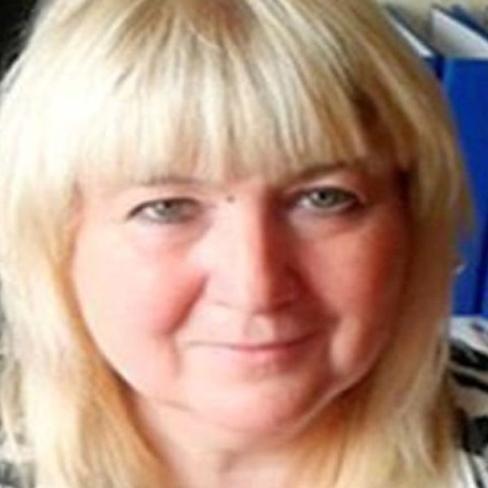 | СОКОЛОВА Елизавета Сергеевна  Должность: Руководитель департамента мировой экономики и мировых финансов, профессор Департамента мировой экономики и мировых финансов Факультета МЭО, Финансовый университет при Правительстве РФ, г. Москва.  Доктор экономических наук, профессор  Адрес: Ленинградский проспект, д. 49, Москва, ГСП-3, 128993  Тел. +7-499-943-98-37  Эл. адрес: essokolova@fa.ru
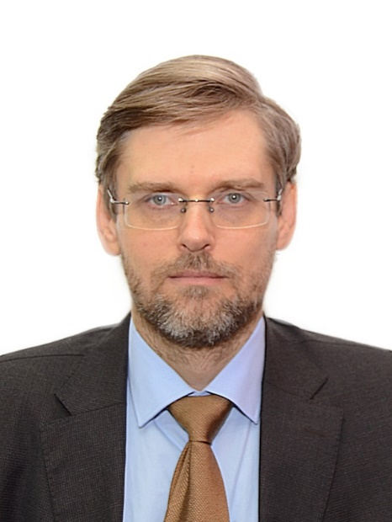 | КУЗНЕЦОВ Алексей Владимирович  Должность: профессор Департамента мировой экономики и мировых финансов Факультета МЭО, Финансовый университет при Правительстве РФ, г. Москва.  Доктор экономических наук, старший научный сотрудник  Главный научный сотрудник Института мировой экономики и международных финансов  Адрес: 127 015 Москва, ул. Бутырская, д. 79, кв. 22  Тел. +7 985 418 08 68  Эл. адрес: AVKuznetsov@fa.ru
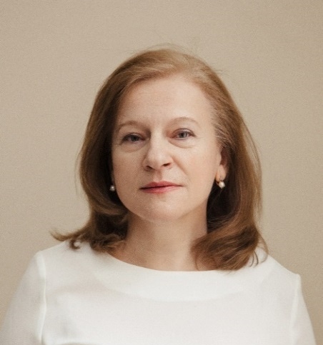 |  | БУНИЧ Галина Алексеевна  Должность: профессор Департамента мировой экономики и мировых финансов Факультета МЭО, Финансовый университет при Правительстве РФ, г. Москва.  Доктор экономических наук, профессор  Адрес: 129336, г. Москва, ул. Малыгина, д. 10 к. 2, кв. 153  Тел. + 7(925)0528876  Эл. адрес: gabunich@fa.ru
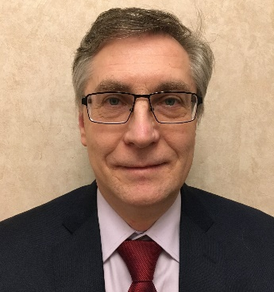 |  | БАЛЮК Игорь Алексеевич  Должность: профессор Департамента мировой экономики и мировых финансов Факультета МЭО, Финансовый университет при Правительстве РФ, г. Москва.  Доктор экономических наук, доцент  Адрес: 117420 г. Москва, ул. Профсоюзная, д. 51, кв. 39  Тел. +7-916-177-46-86  Эл. адрес: balyuk@bk.ru
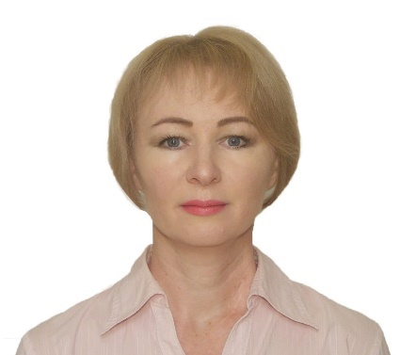 |  | ГЛЕБОВА Анна Геннадьевна  Должность: профессор Департамента мировой экономики и мировых финансов Факультета МЭО, Финансовый университет при Правительстве РФ, г. Москва.  Доктор экономических наук, профессор  Адрес: Ленинградский проспект, д. 49, Москва, ГСП-3, 128993  Тел. +7-499-943-98-37  Эл. адрес: agglebova@fa.ru
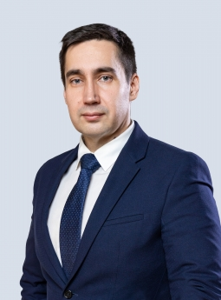 |  | ГРАБЧАК Евгений Петрович  Должность: заместитель Министра энергетики Российской Федерации  Кандидат экономических наук  Адрес: Ленинградский проспект, д. 49, Москва, ГСП-3, 128993  Тел. +7-499-943-98-37  Эл. адрес:
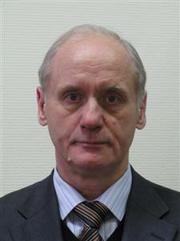 | ПИЩИК Виктор Яковлевич  Должность: Профессор Департамента мировой экономики и мировых финансов Факультета МЭО, Финансовый университет при Правительстве РФ, г. Москва.  Доктор экономических наук, профессор  Адрес:15172, Москва, 1-й Гочарный пер., д.7., кв.81  Тел. +7 (916) 108-74-76  Эл. адрес: РV915@mail.ru
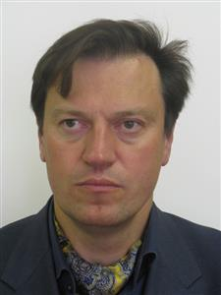 | НАВОЙ Антон Викентьевич  Должность: Профессор Департамента мировой экономики и мировых финансов Факультета МЭО, Финансовый университет при Правительстве РФ, г. Москва.  Доктор экономических наук, доцент  Адрес: Ленинградский проспект, д. 49, Москва, ГСП-3, 128993  Тел.: +7 (926) 206-90-18  Эл. адрес: AVNavoy@fa.ru
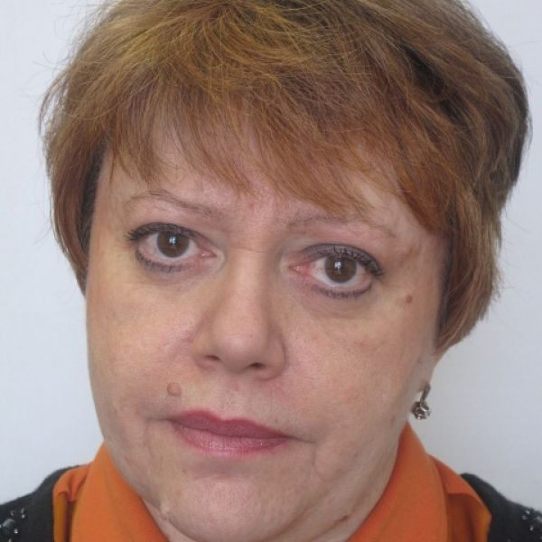 | ПЕРСКАЯ Виктория Вадимовна  Должность: директор Института ИМЭО Финуниверситета при Правительстве РФ, профессор департамента мировой экономики и мировых финансов Финансового Университета при Правительстве РФ  Доктор экономических наук, профессор  Адрес: Ленинградский проспект, д. 49, Москва, ГСП-3, 128993  Тел.: +7-499-943-98-37  Эл. адрес: vperskaya@fa.ru
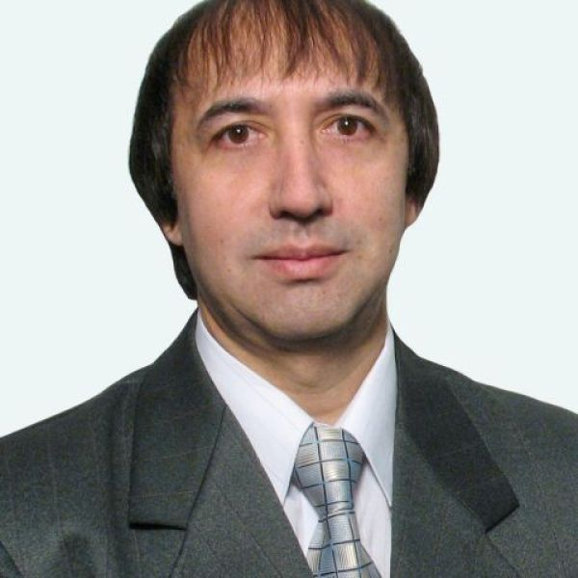 | КАШБРАЗИЕВ Ринас Васимович  Должность: Профессор департамента мировой экономики и мировых финансов Факультета МЭО, Финансовый университет при Правительстве РФ, г. Москва.  Доктор экономических наук, доцент  Адрес: Ленинградский проспект, д. 49, Москва, ГСП-3, 128993  Тел.: +7-499-943-98-37  Эл. адрес: rvkashbraziev@fa.ru
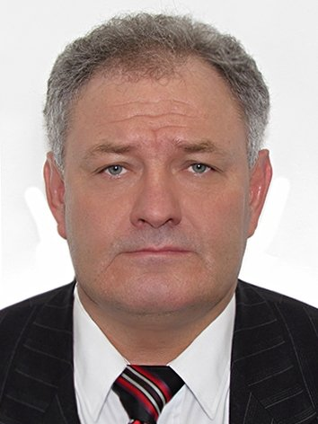 | ЛОГИНОВ Евгений Леонидович  Должность: профессор РАН, начальник Экспертно-аналитической службы Ситуационно-аналитического центра Минэнерго России  Доктор экономических наук  Адрес: Ленинградский проспект, д. 49, Москва, ГСП-3, 128993  Тел.: +7 (903) 100-7824  Эл. адрес: loginovel@mail.ru
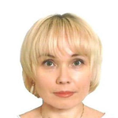 | ПЕРЦЕВА Светлана Юрьевна  Должность: доцент кафедры международных финансов МГИМО МИД России  Кандидат экономических наук, доцент  Адрес: 117418 г. Москва, ул. Новочеремушкинская д. 49, кв. 767  Тел.: +7-909-684-07-36  Эл. адрес: sup.05@mail.ru
САПИР Елена Владимировна
Должность: профессор Ярославского государственного университета им. П.Г. Демидова
Доктор экономических наук
Адрес: г. Ярославль, ул. Свободы, д.79, кв. 73
Тел.: 8-910-812-43-20
Эл. адрес: evsapir@fa.ru
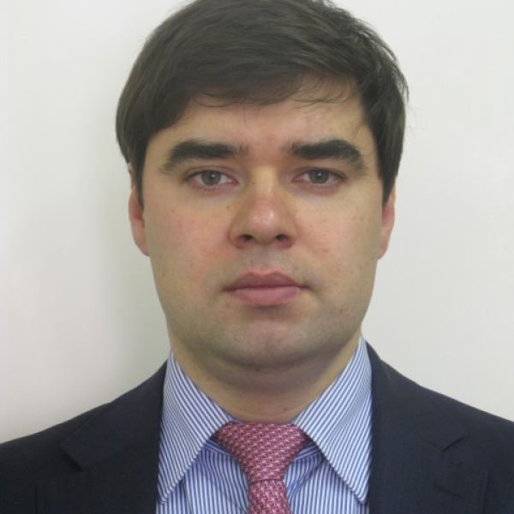 | СЕЛЕЗНЕВ Павел Сергеевич  Должность: Декан факультета международных экономических отношений Финансового университета при Правительстве РФ  Доктор политических наук, доцент  Адрес: Адрес: Ленинградский проспект, д. 49, Москва, ГСП-3, 128993  Тел.: +7-499-943-98-37  Эл. адрес:
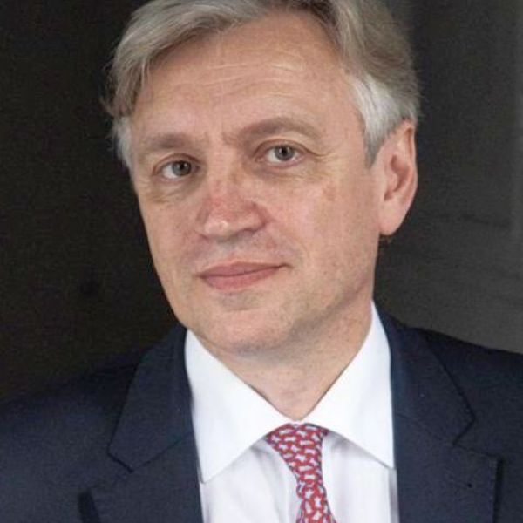 | ТУРУЕВ Игорь Борисович  Должность: профессор Департамента мировой экономики и мировых финансов Факультета МЭО, Финансовый университет при Правительстве РФ, профессор МГИМО МИД России.  Доктор экономических наук  Адрес: Адрес: Ленинградский проспект, д. 49, Москва, ГСП-3, 128993  Тел.: +7-499-943-98-37  Эл. адрес:
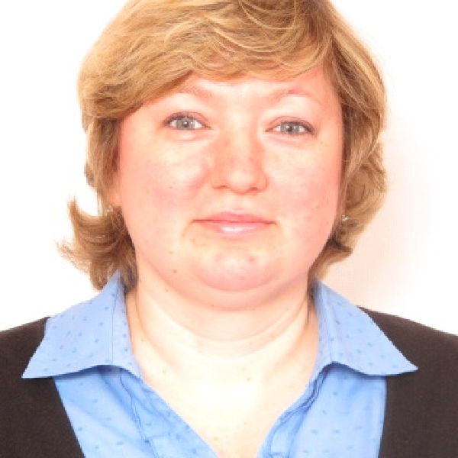 | ТОРОПОВА Наталья Валентиновна  Должность: доцент Департамента мировой экономики и мировых финансов Финансового университета при Правительстве РФ  Кандидат экономических наук  Адрес: Адрес: Ленинградский проспект, д. 49, Москва, ГСП-3, 128993  Тел.: +7-499-943-98-37  Эл. адрес:
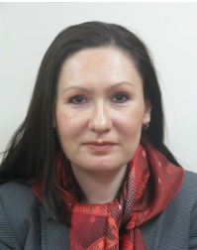 | ЦВИРКО Светлана Эдуардовна  Должность: доцент Департамента мировой экономики и мировых финансов Финансового университета при Правительстве РФ  Кандидат экономических наук  Адрес: 129323, г. Москва, Красностуденческий проезд, д 2, кв. 114  Тел.: + 79161689906  Эл. адрес: stsvirko@fa.ru
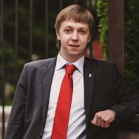 | КАРАЧЕВ Игорь Андреевич  Должность: доцент Ярославского государственного университета им. П.Г. Демидова  Кандидат экономических наук, доцент  Адрес:  Тел.: 8 (4852) 78 86 14  Эл. адрес: i.karachev@uniyar.ac.ru
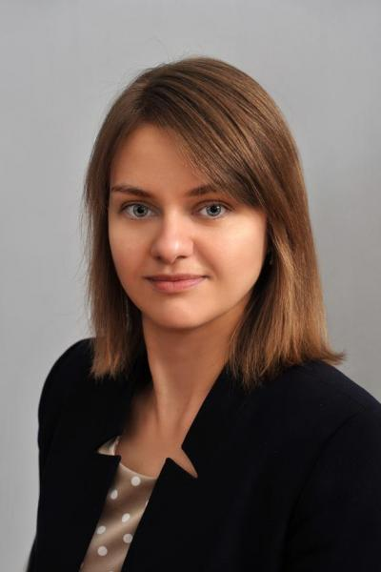 | САМОХОВЕЦ Мария Павловна  Должность: Доцент кафедры финансового менеджмента Полесского государственного университета, Республика Беларусь  Кандидат экономических наук, доцент  Адрес: 225710 Республика Беларусь,  Брестская область, г. Пинск,  ул. Кирова, 24 (1-й учебный корпус, каб 201)  Тел.: 8 (0165) 31-21-14  Эл. адрес: samkhvec@rambler.ru

Описание результата интеллектуальной деятельности: рассматривается широкий комплекс современных глобальных проблем, связанных с формированием децентрализованной мировой финансовой архитектуры, структурной перестройкой мировых финансов на новые цифровые технологии, реализацией концепции устойчивых финансов и финансирования устойчивого развития, а также обеспечения лидерства России в международной региональной валютно-финансовой интеграции в новых геополитических условиях.
- степень готовности: монография полностью готова.
- новизна произведения науки, отличие от аналогов: на основе глубокого комплексного анализа, проведенного международным коллективом ведущих ученых, определены условия снижения зависимости стран Евразии от западоцентричных финансовых институтов за счет создания многофункционального комплекса финансовых инструментов, механизмов и рынков для обеспечения технологического, энергетического, экономического и финансового суверенитета. Исследованы проблемы цифровой трансформации и переноса центров регулирования мировых финансов с глобального на региональный уровень с применением концептуально новых подходов в денежно-кредитной, валютной, бюджетной и долговой политике, обобщены подходы к формированию более сбалансированной модели мировых финансов, которая бы учитывала интересы наиболее динамично развивающихся стран Евразии.
- технологические преимущества: рассмотрены варианты цифровых платежных решений с участием ведущих банков, в том числе, в трансграничных платежах, обобщены возможности применения платежных механизмов на рынке углеродных единиц, представлен проект глобального стейблкоина в качестве наднациональной валюты, обоснована необходимость создания суверенной информационной системы управления государственным долгом, сформулировано понятие экономики замкнутого цикла как концепции создания дополнительной реальности за счет продления жизненного цикла продукции.
- экономические преимущества: систематизированы факторы, определяющие степень влияния национальных и региональных финансовых рынков на операции международного финансового рынка; обоснована необходимость разработки новой институциональной и функциональной структуры мировой финансовой архитектуры в многополярном мире. Сформулированы стратегические задачи финансового сектора Российской Федерации по обеспечению устойчивого экономического развития и технологического суверенитета. Показано, что для импортозамещения требуется реструктуризации кооперационных цепочек в рамках международного сотрудничества (ЕАЭС, ШОС, БРИКС, Россия-КНР и пр.).

- область возможного использования: результаты исследования могут быть использованы Правительством Российской Федерации, Центральным банком Российской Федерации, Минфином Российской Федерации, другими профильными министерствами и ведомствами, а также в научной работе и учебном процессе при изучении проблем мировой экономики и мировых финансов.
- сопутствующие полезные эффекты: определены условия полноценного участия стран Евразии в процессах глобализации и создания более демократического справедливого многополярного мироустройства.

